Fischessen am Karfreitag

Wie all die Jahre zuvor haben wir - Ludwig, badenser, Peter und Opa Berthold am Karfreitag ein Fischessen veranstaltet. Das ganze findet an Ludwigs Fischweier statt. Wir hatten viele Helfer, denen sei an dieser Stelle nochmals herzlichen Dank gesagt.

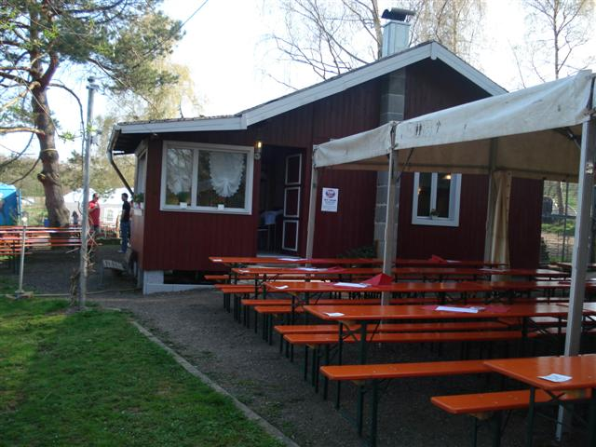
Ludwig´s Hütte

Serviert haben wir ca. 700 Fischfrikadellen, 200 gebackene Forellen. Geräuchert und gegrillte Forellen jeweils ca.120 Stück.
Dazu gab es einen leckeren Kartoffelsalat.

Hier noch einige Bilder.

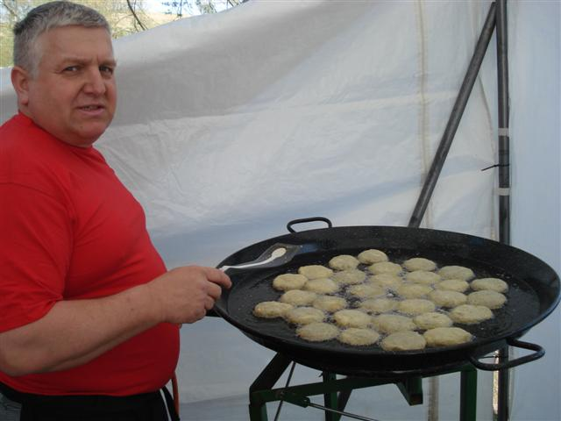

Smutje Peter

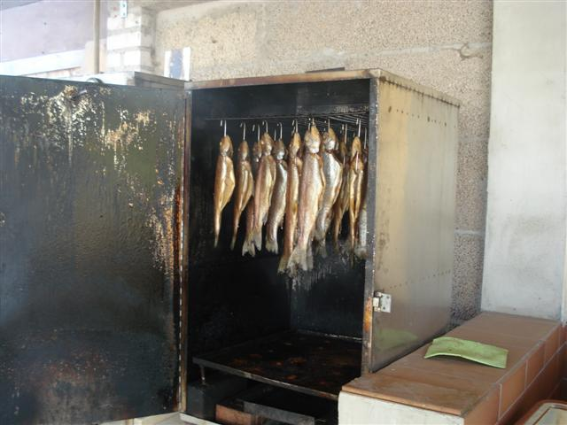 fertig geräuchert

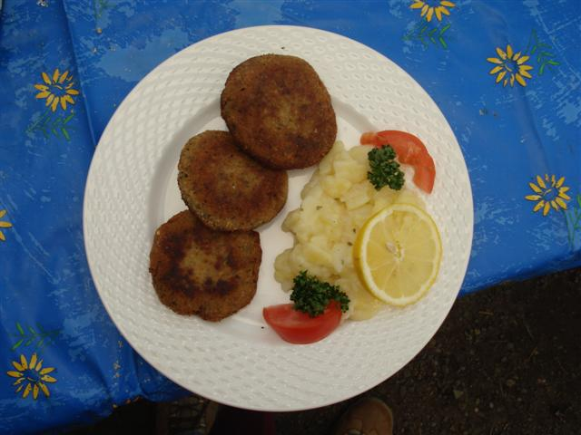
eine Portion

Auch an die kleinen Besucher haben wir gedacht und einen eigenen Osterhasen mitgebracht.
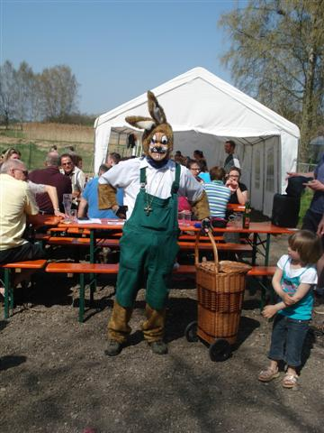
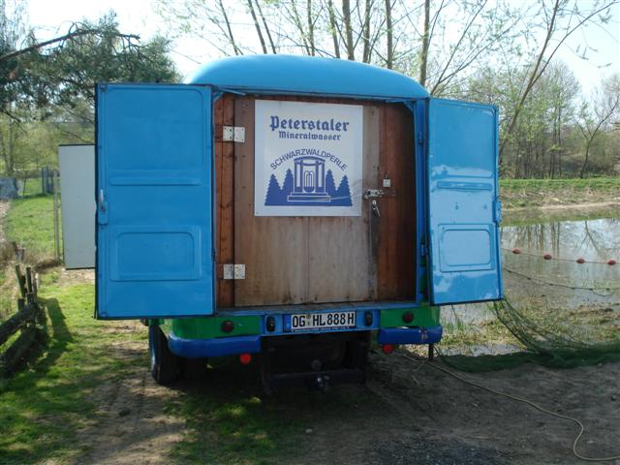
Die Getränke waren natürlich gut gekühlt . .

. . . und das ganze sollte ja ordentlich verdaut werden .

Aus Ludwig´s privater Schnappsbrennerei
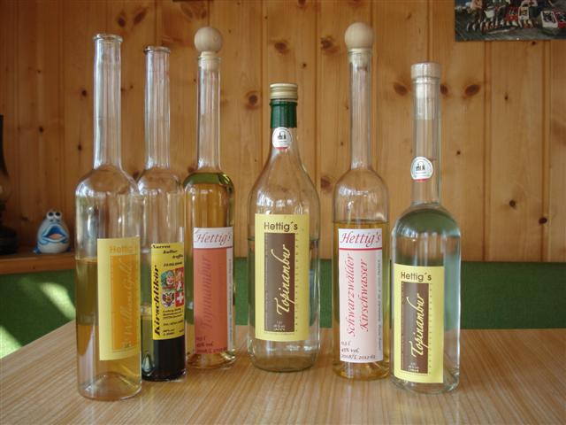

v. l. Ludwig, badenser, Peter, Berthold
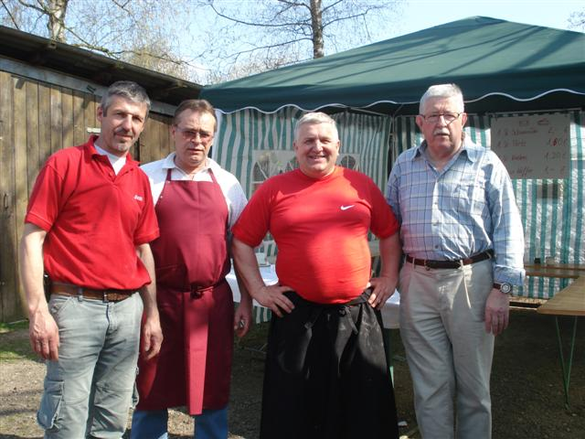
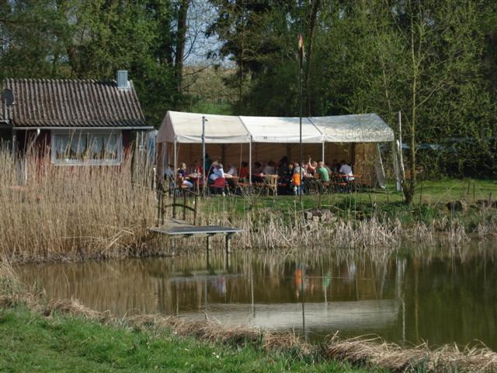

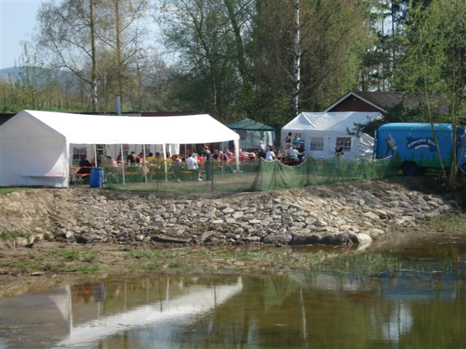

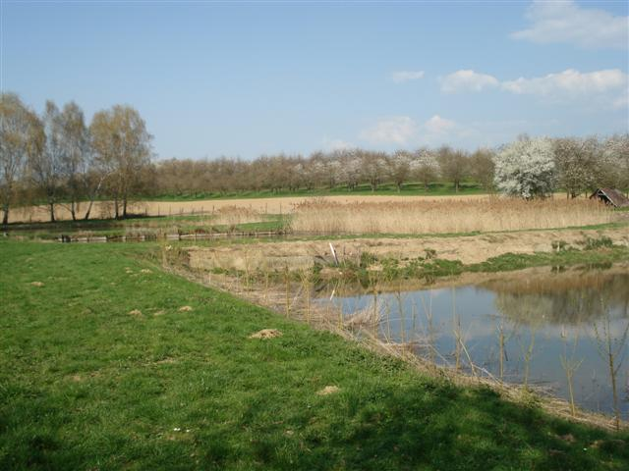

Zum Schluss noch unser Dank an den Wettergott – der uns dieses Jahr besonders freundlich
gesonnen war.

